模电试卷
1、理想运放电路如图所示，设电位器动臂的电阻为K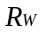，0K1，试求改电路电压增益的调节范围。
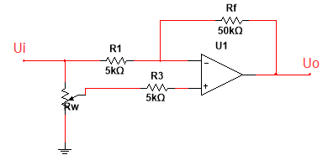
答案：
运放构成差动输入形式，反相端输入为,同相输入端。

2、电路如图所示，已知稳压管的稳定电压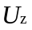=6V，稳定电流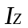=5mA，最大稳定电流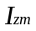=30mA。
- 分别计算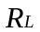=200Ω、5kΩ时输出电压的值或者范围。
- 当=5kΩ时，为使输出电压稳定（至少电流应），试求输入电压的范围。
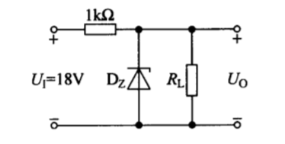
答案：
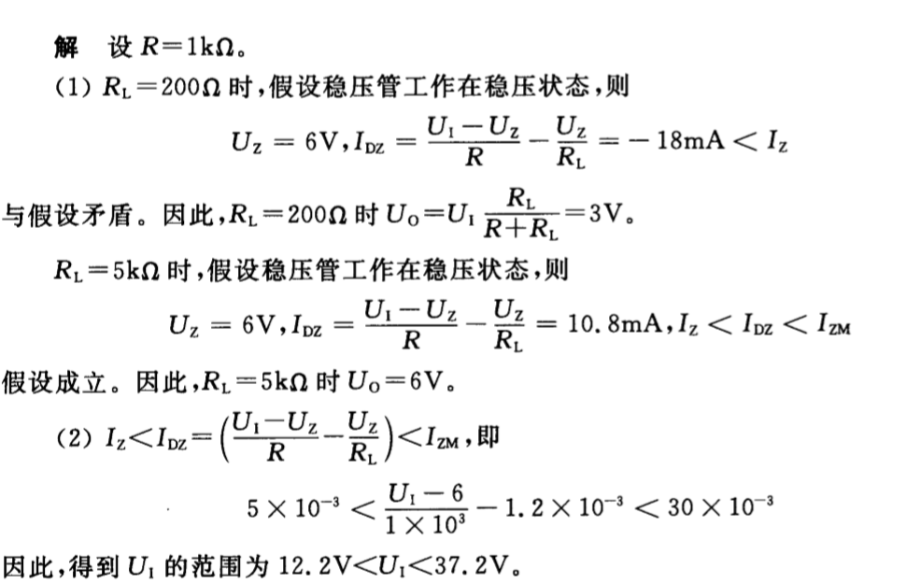

3、比 较 器 电 路 如 图 所 示，，运 放 输 出 的 饱 和 电 压 为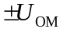， 要 求：
(1) 画 出 传 输 特 性；
(2) 若， 画 出 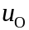的 波 形 。
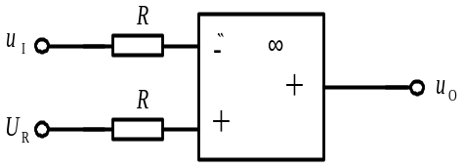
答案：
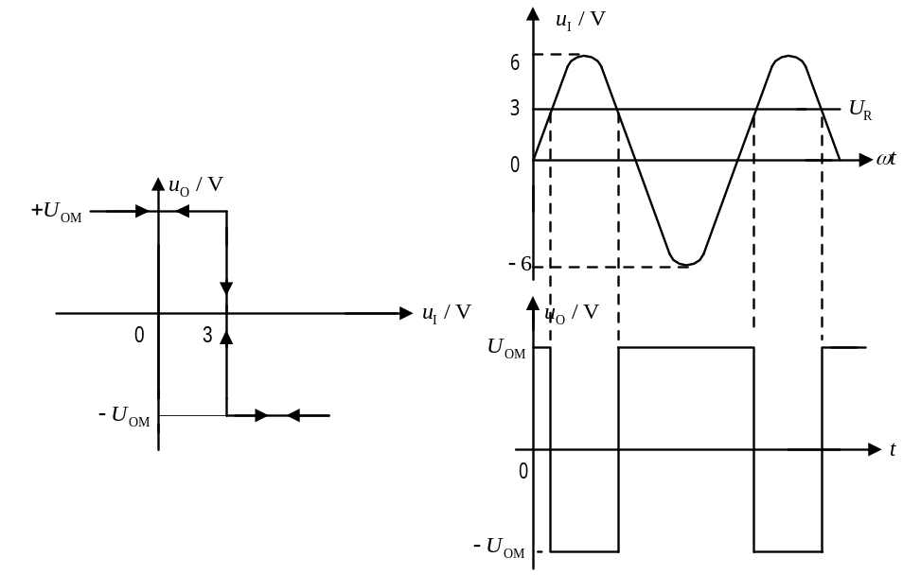

4、电路如下左图所示，MOS管的转移特性如下右图所示，试求解电路的Q点，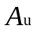、Ri、Ro
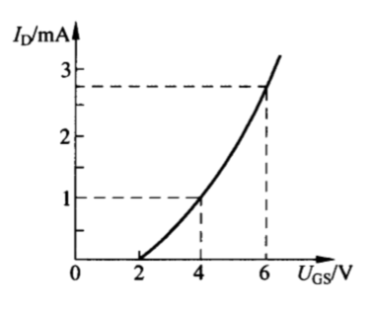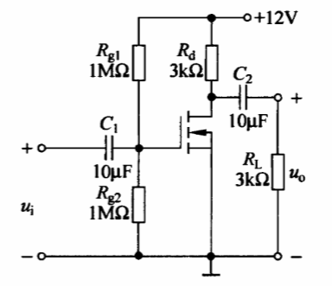

答案：
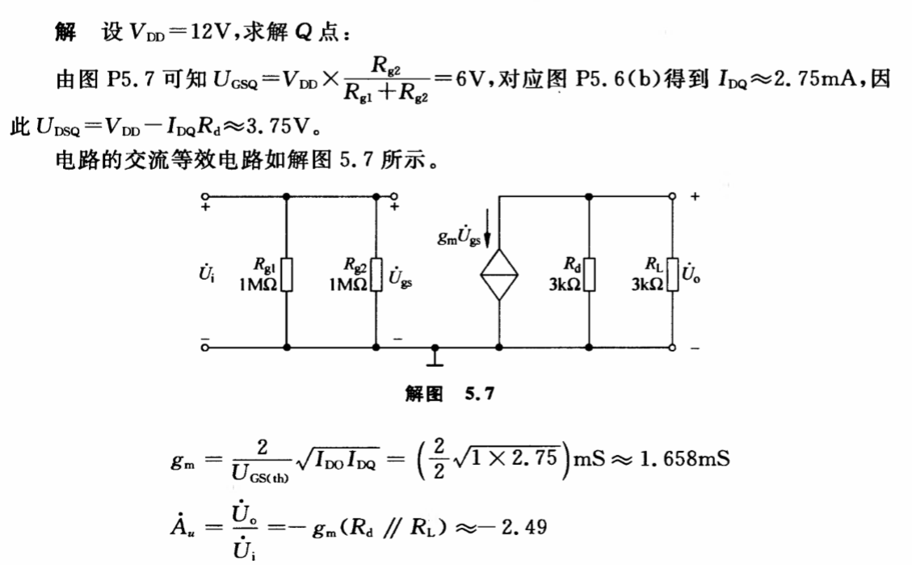

5、差动放大电路如图4所示。已知：R_{C}=R_{L}=10kΩ，R_{E}=5kΩ，R_{B1}=R_{B2}=4kΩ，+V_{CC}=+12V，-V_{EE}=-12V。设T1、T2的β相等均为50，r_{be}均为1kΩ。求：
（1）画出差模信号和共模信号的交流通路；
（2）求出差模电压放大倍数A_{vd}和共模电压放大倍数A_{vc}；
（3）计算K_{CMR}。
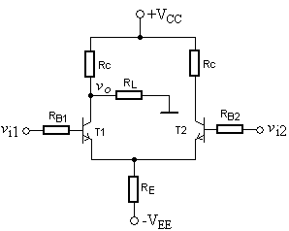

解：（1）差模信号交流通路（2分） 共模信号交流通路（2分）
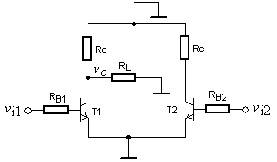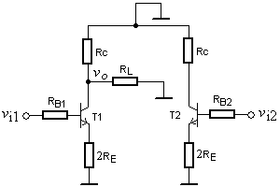
（2）差模电压放大倍数A_{vd}：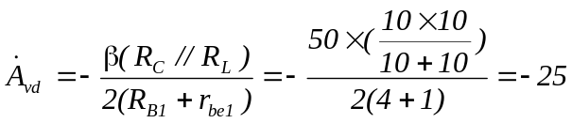（2分）
共模电压放大倍数A_{vc}：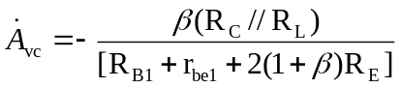（2分）
( 3 )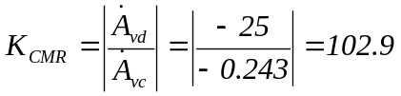（2分）

6、电路如图所示，稳压管稳压值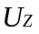=6v：
- 设电路正常工作，当电网电压波动而使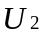增大时（负载不变），则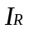怎样变化，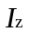又要怎么变化？当负载电流增大时（电网电压不变），则，又该如何变化？
- 若负载电阻的变化范围为200Ω~600Ω，则稳压管最大稳定电流和稳定电流之差应大于多少？
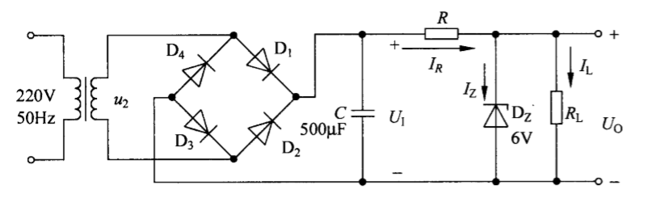
答案：
（1）当电网电压波动而使增大时（负载不变），增大 增大
当负载电流增大时（电网电压不变），则基本不变，减小
（2）稳压管最大稳定电流和稳定电流之差应大于20mA

7、电路如图所示，试用相位平衡条件判断哪个能振荡，哪个不能振荡（要求在电路中应标出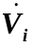，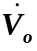，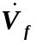以及它们的瞬时极性）？对能振荡的电路写出振荡频率的表达式。
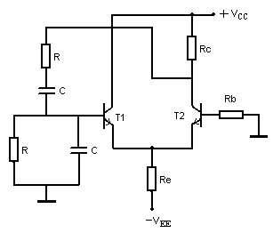
- （b）
解：
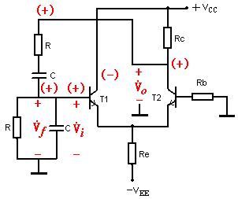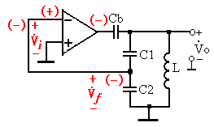
（a） （b）
满足相位平衡条件，能振荡（3分） 不满足相位平衡条件，不能振荡（3分）
振荡频率为：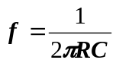（4分）

8、如图一所示放大电路，已知U_{CC}=12V,晶体管β=50，U_{BE}=0.7V，R_{B1}=15KΩ, R_{B2}=5KΩ,R_{C}=3KΩ，电路中电容容量足够大。（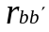=300）
（1）当U_{CQ}=6V时，求R_{E}的值；
（2）画出微变等效电路并求r_{be} 的值；
（3）计算R_{L} 开路时的电压放大倍数Au、输入电阻Ri、输出电阻Ro的值；
（4）当A_{U}=-104时，求R_{L}。
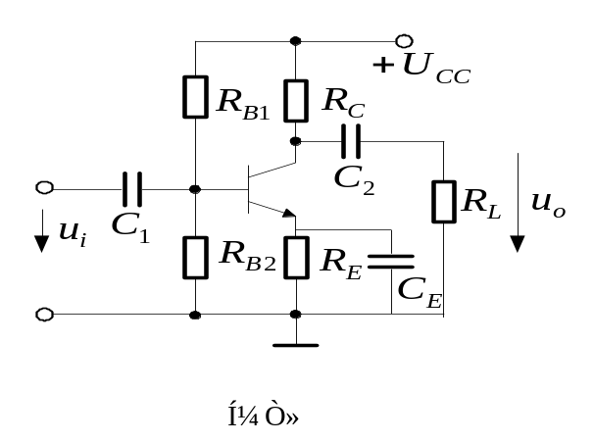
答案：
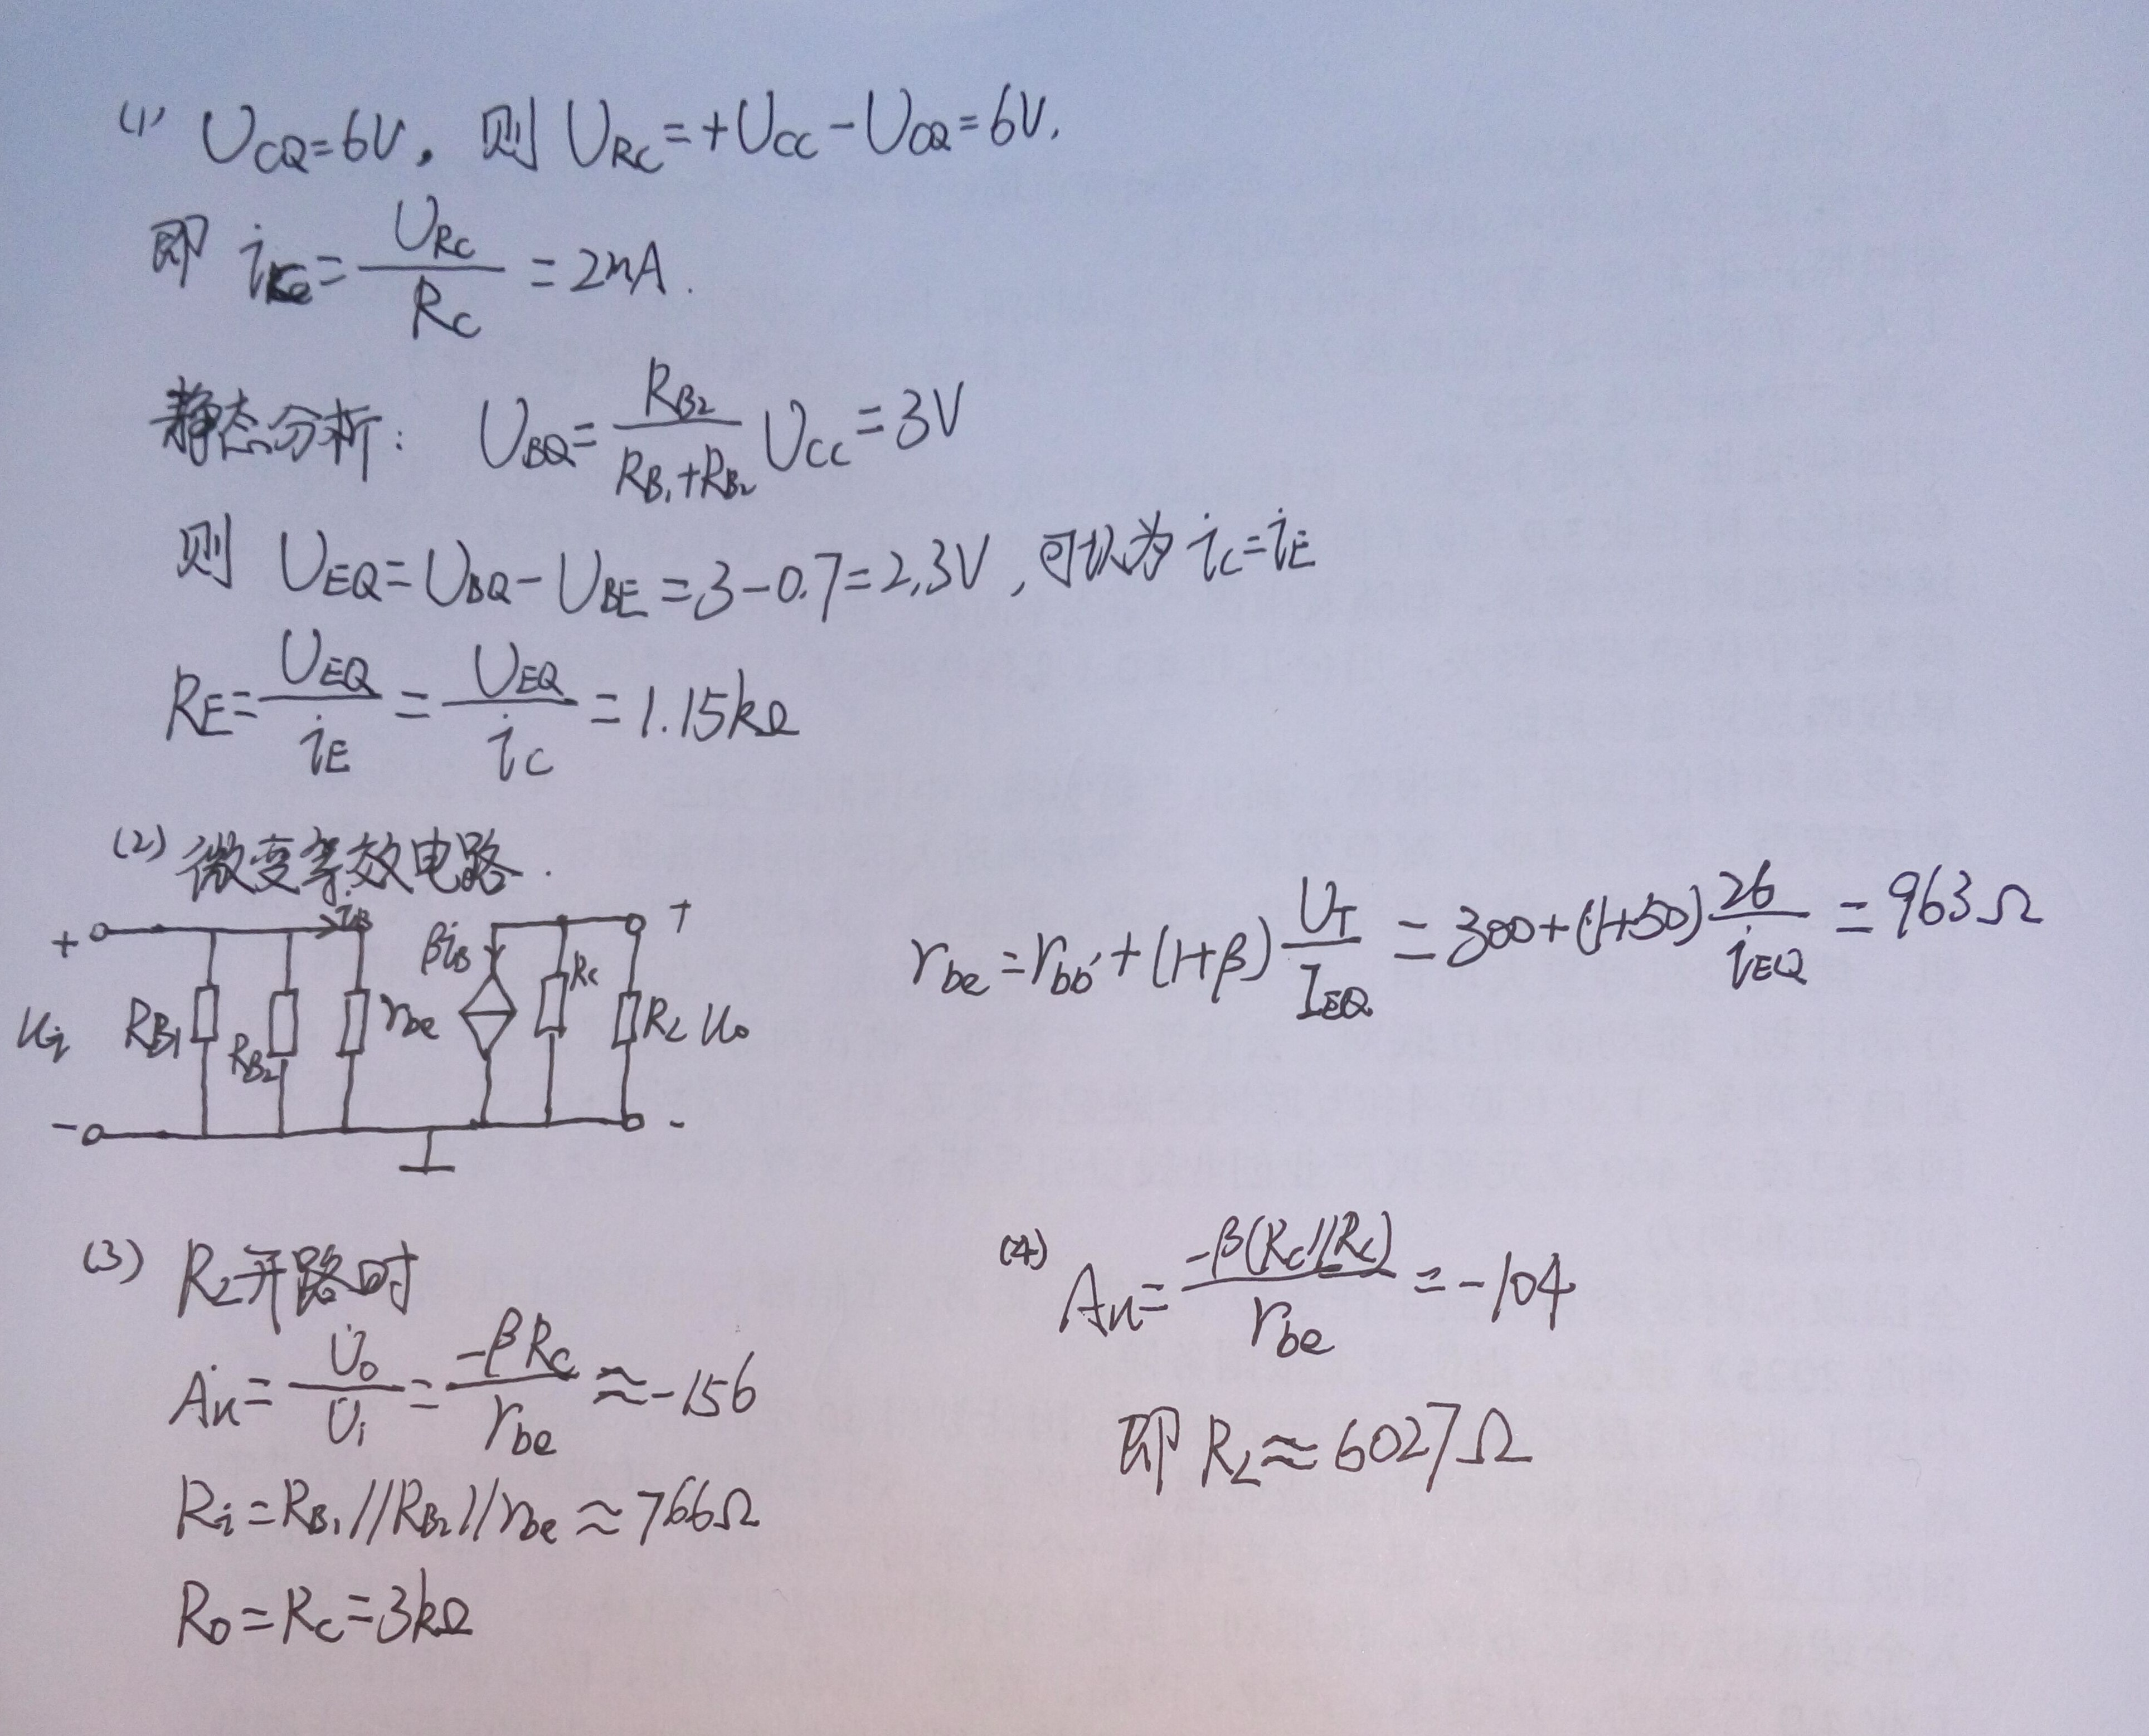
9、放大电路如图所示，晶体管 的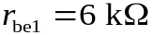，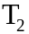的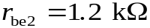，两管的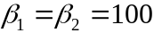，
要求 (1) 计算该多级放大电路的输入电阻 和输出电阻 ;
(2) 计 算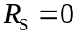 和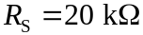 时 的 各 是 多 少。
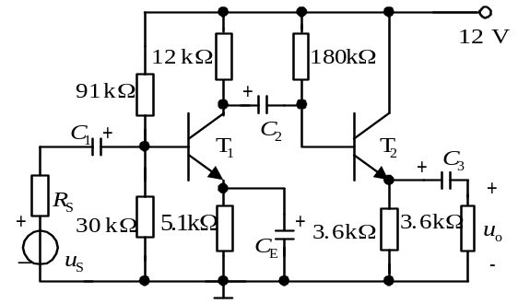
(1)
(2)
若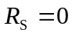 则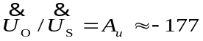
若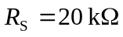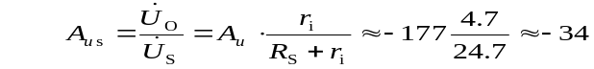
10.反馈放大电路如图示。
判断反馈的类型，同时按深度负反馈的条件估算电路的闭环电压增益（写出表达式）。并简单说明电路对输入电阻，输出电阻的影响，对信号源内阻有什么要求？
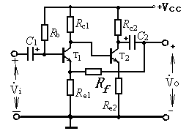
答案：
电压串联负反馈
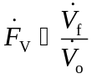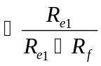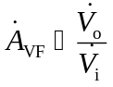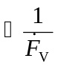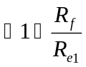
使输入电阻增加，输出电阻减小，要求信号源内阻越小越好。

11、比较器电路如图11所示，设运放是理想器件。
（1）试求门限电压值V_{th}，并画出比较器的电压传输特性v_{o}=f(v_{i})。
（2）画出输入为v_{i}=6sin(wt)V的正弦信号所对应的输出电压波形，并标出输出幅值。
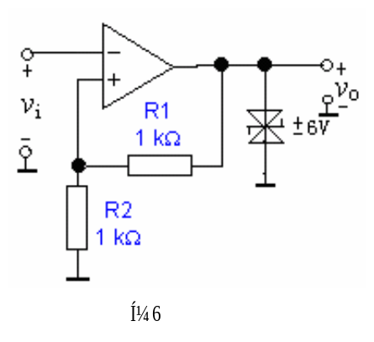
解：（1）.门限电压： （2）.输出电压波形及标出幅值
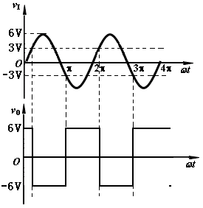
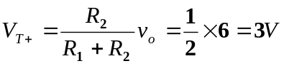
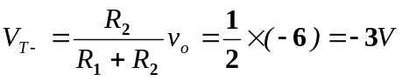
电压传输特性曲线：
